BỘ GIÁO DỤC VÀ ĐÀO TẠO

**TRƯỜNG ĐẠI HỌC GIA ĐỊNH**

**KHOA: CÔNG NGHỆ THÔNG TIN**

**TIỂU LUẬN**

**HỆ THÔNG TRỒNG NẤM THÔNG MINH**

**MÔN: PHÁT TRIỂN DỰ ÁN IoT**

Ngành: **CÔNG NGHỆ THÔNG TIN**

Chuyên ngành: **LẬP TRÌNH KẾT NỐI VẠN VẬT**

Giảng viên hướng dẫn: **Th.S TRỊNH ĐÌNH YẾN**

Sinh viên thực hiện: **PHẠM TẤN PHÁT**

MSSV: **22150321**

Lớp: **221531**

TP. Hồ Chí Minh, tháng 03 năm 2025

**Khoa/Viện: Công Nghệ Thông Tin**

**NHẬN XÉT VÀ CHẤM ĐIỂM CỦA GIẢNG VIÊN**

**TIỂU LUẬN MÔN: PHÁT TRIỂN DỰ ÁN IoT**

1. **Họ và tên sinh viên:** Phạm Tấn Phát
2. **Tên đề tài**: Hệ thống trồng nấm thông minh
3. **Nhận xét**:

***Những kết quả đạt được:***

***Những hạn chế:***

1. **Điểm đánh giá** *(theo thang điểm 10, làm tròn đến 0.5):*

Sinh viên:

Điểm số: Điểm chữ:

|  |  |
| --- | --- |
|  | *TP. HCM, ngày tháng 03 năm 2025*  **Giảng viên chấm thi**  *(Ký và ghi rõ họ tên)*  **Th.S Trịnh Đình Yến** |

**MỤC LỤC**

**DANH MỤC HÌNH ẢNH 6**

**DANH MỤC CÁC TỪ VIẾT TẮT 7**

**LỜI MỞ ĐẦU 9**

**LỜI CẢM ƠN 10**

**CHƯƠNG 1: TỔNG QUAN ĐỀ TÀI 1**

**1.1. Bối cảnh và lý do nghiên cứu 1**

***1.1.1. Tổng quan ngành canh tác và xu hướng tiêu thụ* 1**

***1.1.2. Xu hướng tiêu thụ* 1**

***1.1.3. Lý do áp dụng công nghệ tự động hóa* 1**

**1.2. Vấn đề nghiên cứu 1**

***1.2.1. Hãn chế của phương pháp tưới cây thủ công* 1**

***1.2.2. Vấn đề môi trường và kinh tế* 2**

**1.3. Mục tiêu nghiên cứu 2**

**1.4. Ý nghĩa và tầm quan trọng của nghiên cứu 2**

***1.4.1. Ý nghĩa của nghiên cứu* 2**

***1.4.2. Tầm quan trọng của nghiên cứu* 3**

**1.5. Phạm vi và giới hạn nghiên cứu 3**

***1.5.1. Phạm vi nghiên cứu* 3**

***1.5.2. Giới hạn nghiên cứu* 3**

**1.6. Cấu trúc báo cáo 3**

**CHƯƠNG 2: CƠ SỞ LÝ THUYẾT 5**

**2.1. Tổng quan về nấm và điều kiện canh tác 5**

***2.1.1. Đặc điểm sinh học của nấm bào ngư xám* 5**

***2.1.2. Điều kiện môi trường* 5**

**2.2. Cơ sở lý thuyết về hệ thống tưới nước tự động 5**

***2.2.1. Phần cứng của mô hình* 5**

***2.2.2. Phần mềm hệ thống* 9**

**CHƯƠNG 3: THIẾT KẾ HỆ THỐNG 11**

**3.1. Sơ đồ khối hệ thống và nguyên tắc hoạt động 11**

***3.3.1. Sơ đồ khối hệ thống* 11**

***3.3.2. Nguyên tắc hoạt động* 11**

**3.2. Sơ đồ kết nối 12**

**3.3. Các thành phần của hệ thống 13**

***3.3.1. Blynk* 14**

***3.3.2. Board điều khiển ESP32* 14**

***3.3.3. Các ngõ vào (Inputs)* 15**

***3.3.4. Ngõ ra (Outputs)* 15**

**3.5. Tổng kết và đánh giá giao diện 16**

***3.5.1. Tổng quan về hệ thống* 16**

***3.5.2. Cấu hình Datastreams trên Blynk* 17**

***3.5.3. Thiết kế giao diện Blynk với các Widget* 19**

***3.5.4. Liên kết dữ liệu với giao diện* 22**

***3.5.5. Tích hợp logo trường Đại học Gia Định* 23**

***3.5.6. Phân tích giao diện hiện tại* 23**

***3.5.7. Kết quả và đánh giá* 24**

***3.5.8. Kết luận* 24**

**3.6. Kiểm tra và chạy thử 24**

**3.7. Nguyên lý hoạt động của hệ thống 25**

**CHƯƠNG 4: LẬP TRÌNH VÀ TRIỂN KHAI 27**

**4.1. Lưu đồ thuật toán và điều khiển 27**

**4.2. Viết chương trình điều khiển trên ESP32 28**

***4.2.1. Đọc dữ liệu từ cảm biến* 28**

***4.2.2. Thiết lập thời gian chạy trong ngày* 29**

**CHƯƠNG 5: KẾT LUẬN VÀ HƯỚNG PHÁT TRIỂN 31**

**5.1. Kết luận 31**

**5.2. Hướng phát triển 31**

***5.2.1. Cải thiện độ chính xác và khả năng thích nghi* 31**

***5.2.2. Tích hợp trí tuệ nhân tạo (AI) vào hệ thống* 32**

***5.2.3. Cải tiến giao diện điều khiển và trải nghiệm người dùng* 32**

***5.2.4. Tích hợp năng lượng tái tạo* 33**

***5.2.5. Mở rộng mô hình ứng dụng* 33**

***5.2.6. Mở rộng khả năng kết nối và điều khiển* 34**

**5.3. Kết luận chung 34**

**TÀI LIỆU THAM KHẢO 36**

# **DANH MỤC HÌNH ẢNH**

**Hình 2.1. ESP32 5**

**Hình 2.2. Cảm biến nhiệt độ, độ ẩm DHT11 6**

**Hình 2.3. Cảm biến mực nước 7**

**Hình 2.4. Mạch buzzer còi 5v 7**

**Hình 2.5. Mạch relay 7**

**Hình 2.6. Máy bơm chìm 8**

**Hình 2.7. LCD 8**

**Hình 3.1. Sơ đồ kết nối hệ thống tưới cây thông minh 12**

**Hình 3.2. Giao diện điều khiển hệ thống trồng nấm 17**

**Hình 3.3. Giao diện giám sát độ ẩm và mực nước 17**

**Hình 4.2. Lưu đồ thuật toán của hệ thống 27**

# **DANH MỤC CÁC TỪ VIẾT TẮT**

|  |  |
| --- | --- |
| **Từ viết tắt** | **Diễn giải** |
| **IoT** | |  | | --- | | Internet of Things (Mạng lưới vạn vật kết nối Internet) |  |  | | --- | |  | |
| **ESP32** | |  | | --- | | Vi điều khiển hỗ trợ WiFi và Bluetooth |  |  | | --- | |  | |
| **LCD** | |  | | --- | | Liquid Crystal Display (Màn hình tinh thể lỏng) |  |  | | --- | |  | |
| **DHT11** | |  | | --- | | Cảm biến đo nhiệt độ và độ ẩm không khí |  |  | | --- | |  | |
| **WiFi** | |  | | --- | | Wireless Fidelity (Công nghệ mạng không dây) |  |  | | --- | |  | |
| **NTP** | |  | | --- | | Network Time Protocol (Giao thức đồng bộ thời gian trên mạng) |  |  | | --- | |  | |
| |  | | --- | | **EEPROM** |  |  | | --- | |  | | |  | | --- | | Electrically Erasable Programmable Read-Only Memory (Bộ nhớ chỉ đọc có thể xóa và lập trình bằng điện) |  |  | | --- | |  | |
| **MQTT** | |  | | --- | | Message Queuing Telemetry Transport (Giao thức truyền tải dữ liệu nhẹ trong IoT) |  |  | | --- | |  | |
| **HTTP** | |  | | --- | | Hypertext Transfer Protocol (Giao thức truyền tải siêu văn bản) |  |  | | --- | |  | |
| **AI** | |  | | --- | | Artificial Intelligence (Trí tuệ nhân tạo) |  |  | | --- | |  | |
| **Blynk** | |  | | --- | | Nền tảng IoT giúp điều khiển thiết bị từ xa |  |  | | --- | |  | |
| **ThingSpeak** | |  | | --- | | Nền tảng IoT để thu thập, phân tích và hiển thị dữ liệu cảm biến |  |  | | --- | |  | |
| **Relay** | Linh kiện đóng ngắt dòng điện để điều khiển thiết bị |

# **LỜI MỞ ĐẦU**

Ngày nay, với sự phát triển mạnh mẽ của khoa học và công nghệ, việc ứng dụng các giải pháp tự động hóa vào nông nghiệp đang trở thành xu hướng tất yếu nhằm nâng cao năng suất và tối ưu hóa tài nguyên. Trong đó, hệ thống tưới cây thông minh đóng vai trò quan trọng trong việc đảm bảo cung cấp nước hợp lý cho cây trồng, giúp giảm thiểu lãng phí và nâng cao hiệu quả sản xuất.

Trong bối cảnh biến đổi khí hậu và tài nguyên nước ngày càng khan hiếm, phương pháp tưới nước thủ công không còn phù hợp do tốn nhiều công sức, kém hiệu quả và dễ gây lãng phí. Để khắc phục những hạn chế này, hệ thống tưới cây thông minh ra đời với khả năng tự động giám sát độ ẩm đất, điều chỉnh lượng nước tưới dựa trên điều kiện môi trường thực tế, đồng thời cho phép người dùng theo dõi và điều khiển từ xa thông qua các ứng dụng IoT.

Xuất phát từ nhu cầu thực tiễn, nhóm chúng tôi đã thực hiện đề tài "Hệ thống trồng nấm thông minh" nhằm nghiên cứu và triển khai một giải pháp tưới nước tự động, giúp tiết kiệm tài nguyên, tối ưu hóa quá trình chăm sóc nấm và nâng cao hiệu suất lao động. Báo cáo này trình bày chi tiết về quá trình nghiên cứu, thiết kế, xây dựng và thử nghiệm hệ thống, đồng thời đề xuất các hướng phát triển trong tương lai để nâng cao hiệu quả hoạt động.

# **LỜI CẢM ƠN**

Để hoàn thành đề tài "Hệ thống trồng nấm thông minh", nhóm chúng em đã nhận được sự hỗ trợ và giúp đỡ từ nhiều cá nhân, đơn vị. Nhân dịp hoàn thành báo cáo này, chúng em xin gửi lời cảm ơn chân thành và sâu sắc đến tất cả những ai đã góp phần giúp đỡ chúng em trong suốt quá trình thực hiện.

Trước hết, chúng em xin bày tỏ lòng biết ơn sâu sắc đến ThS. Trịnh Đình Yến, giảng viên hướng dẫn, người đã tận tình chỉ bảo, cung cấp những kiến thức quý báu và góp ý quan trọng để nhóm có thể hoàn thành đề tài một cách tốt nhất. Những hướng dẫn chi tiết và sự hỗ trợ của thầy là động lực lớn giúp chúng em vượt qua những khó khăn trong quá trình nghiên cứu và triển khai hệ thống.

Chúng em cũng xin gửi lời cảm ơn đến Trường Đại học Gia Định, đặc biệt là Khoa Công nghệ Thông Tin, đã tạo điều kiện thuận lợi về cơ sở vật chất và cung cấp tài liệu tham khảo hữu ích, giúp nhóm có một môi trường học tập và nghiên cứu hiệu quả.

Mặc dù đã nỗ lực hết mình, nhưng chắc chắn vẫn không thể tránh khỏi những thiếu sót. Nhóm rất mong nhận được những đóng góp quý báu từ thầy cô và các bạn để có thể cải thiện và phát triển hơn trong các nghiên cứu sau này.

# **CHƯƠNG 1: TỔNG QUAN ĐỀ TÀI**

## **1.1. Bối cảnh và lý do nghiên cứu**

### ***1.1.1. Tổng quan ngành canh tác và xu hướng tiêu thụ***

- Nấm bào ngư xám có chu kỳ sinh trưởng ngắn, năng suất cao và giá trị dinh dưỡng, được ưa chuộng trong nước và xuất khẩu.

- Xu hướng tiêu thụ tăng nhờ nhu cầu về thực phẩm sạch, an toàn và sự phát triển của các kênh phân phối hiện đại.

- Sử dụng nguồn nguyên liệu từ chất thải hữu cơ như mùn, bã mía, sợi gỗ, góp phần giảm chi phí và bảo vệ môi trường.

### ***1.1.2. Xu hướng tiêu thụ***

- Nhu cầu về nấm bào ngư tăng do giá trị dinh dưỡng cao và hương vị đặc trưng.

- Người tiêu dùng, đặc biệt tại các đô thị, ưu tiên thực phẩm sạch, an toàn và giàu dưỡng chất.

- Sự phát triển của thương mại điện tử và kênh phân phối hiện đại mở rộng thị trường trong nước và quốc tế.

### ***1.1.3. Lý do áp dụng công nghệ tự động hóa***

- Hệ thống tưới nước tự động giúp cung cấp lượng nước chính xác, đúng thời điểm và theo nhu cầu thực tế của nấm.

- Giảm thiểu sự phụ thuộc vào lao động thủ công, tối ưu hóa sử dụng nước và đảm bảo môi trường canh tác ổn định, từ đó nâng cao hiệu quả sản xuất.

## **1.2. Vấn đề nghiên cứu**

### ***1.2.1. Hãn chế của phương pháp tưới cây thủ công***

- Không đảm bảo đúng thời điểm và liều lượng tưới phù hợp, gây ảnh hưởng tiêu cực đến sự phát triển của nấm.

- Phụ thuộc quá nhiều vào lao động thủ công, dễ dẫn đến sai sót trong quá trình tưới.

- Sự không đồng đều trong việc cung cấp nước làm giảm năng suất và chất lượng sản phẩm.

### ***1.2.2. Vấn đề môi trường và kinh tế***

- Quản lý tưới tiêu không hiệu quả dẫn đến lãng phí nguồn nước và gia tăng chi phí sản xuất.

- Việc sử dụng nước không tối ưu ảnh hưởng xấu đến môi trường, đặc biệt là nguồn tài nguyên thiên nhiên.

- Chi phí lao động tăng cao và sản lượng giảm, tác động tiêu cực đến lợi nhuận kinh tế của người canh tác.

## **1.3. Mục tiêu nghiên cứu**

- Phát triển hệ thống tưới nước tự động cho nấm bào ngư nhằm xây dựng giải pháp công nghệ tích hợp cảm biến và vi điều khiển để tự động điều chỉnh lượng nước tưới theo nhu cầu của nấm.

- Tối ưu hóa quá trình tưới nước để đảm bảo cung cấp lượng nước chính xác, đúng thời điểm nhằm duy trì môi trường canh tác ổn định và tối ưu hóa sự phát triển của nấm - Giảm chi phí lao động giúp giảm sự phụ thuốc vào tưới nước thủ công, từ đó tiết kiệm chi phí nhân lực và giảm sai sót trong quá trình chăm sóc.

- Cải thiện hiệu quả sản xuất thông qua việc duy trì điều kiện môi trường lý tưởng, giúp tăng năng suất và cải thiện chất lượng nấm.

1.4. Ý nghĩa và tầm quan trọng của nghiên cứu

*1.4.1. Ý nghĩa của nghiên cứu*

**- Lợi ích kinh tế:**

+ Giảm chi phí lao động bằng cách loại bỏ tưới nước thủ công.

+ Tăng năng suất và cải thiện chất lượng sản phẩm, nâng cao giá trị kinh tế của nấm bào ngư.

**- Lợi ích môi trường:**

+ Tối ưu hóa việc sử dụng nước, giảm lãng phí và bảo vệ nguồn tài nguyên thiên nhiên.

+ Giữ ổn định điều kiện môi trường canh tác, hạn chế tác động tiêu cực đến hệ sinh thái.

**- Lợi ích xã hội:**

+ Đảm bảo cung cấp sản phẩm an toàn, sạch và chất lượng cho người tiêu dùng.

+ Giảm thiểu sai sót do tưới tiêu thủ công, tăng sự tin cậy trong sản xuất.

***1.4.2. Tầm quan trọng của nghiên cứu***

- Hệ thống tự động hóa duy trì điều kiện tưới tiêu chính xác, giúp nấm phát triển đồng đều và đạt năng suất cao.

- Giảm thiểu sự phụ thuộc vào lao động thủ công và hạn chế lãng phí nước, từ đó giảm chi phí sản xuất.

- Đảm bảo chất lượng sản phẩm ổn định, giúp nấm bào ngư cạnh tranh tốt hơn trên thị trường nội địa và quốc tế.

- Tự động hóa quy trình tưới nước giúp hạn chế những sai sót thường gặp trong tưới tiêu thủ công, đảm bảo quy trình sản xuất an toàn và hiệu quả.

**1.5. Phạm vi và giới hạn nghiên cứu**

***1.5.1. Phạm vi nghiên cứu***

- Tập trung vào việc phát triển và triển khai hệ thống tưới nước tự động cho nấm bào ngư.

- Áp dụng trên mô hình thử nghiệm để canh tác và có thể dễ dàng quan sát sự phát triển nấm bào ngư.

***1.5.2. Giới hạn nghiên cứu***

- Chỉ tập trung vào nấm bào ngư, không mở rộng sang các loại nấm khác.

- Mô hình thử nghiệm được triển khai trên một quy mô nhỏ, phục vụ cho mục đích đánh giá hiệu quả của hệ thống.

- Nghiên cứu chủ yếu giải quyết vấn đề tưới nước, không bao gồm các yếu tố khác như dinh dưỡng hay phòng chống sâu bệnh.

**1.6. Cấu trúc báo cáo**

- Báo cáo bao gồm 5 chương chính:

+ Chương 1: Tổng quan - Trình bày bối cảnh, lý do nghiên cứu, vấn đề nghiên cứu, mục tiêu và tầm quan trọng.

+ Chương 2: Cơ sở lý thuyết - Giới thiệu về nấm bào ngư xám, điều kiện canh tác và nguyên lý hoạt động của hệ thống tưới.

+ Chương 3: Thiết kế hệ thống - Mô tả các thành phần, sơ đồ khối, sơ đồ kết nối và nguyên tắc hoạt động.

+ Chương 4: Lập trình và triển khai - Trình bày lưu đồ thuật toán, viết chương trình điều khiển và kết quả kiểm tra.

+ Chương 5: Kết luẫu và hướng phát triển - Tổng kết kết quả đạt được và đề xuất hướng phát triển trong tương lai.

CHƯƠNG 2: CƠ SỞ LÝ THUYẾT

2.1. Tổng quan về nấm và điều kiện canh tác

*2.1.1. Đặc điểm sinh học của nấm bào ngư xám*

- Nấm bào ngư xám là loại nấm thuộc chi Pleurotus, họ Pleurotaceae. Nấm bào ngư xám còn được gọi là nấm Sò Xám.

- Nấm bào ngư xám có màu xanh nhạt, cánh nấm xòe và quả thể nấm mọc thành từng cụm.

- Nấm Sò Xám có chu kỳ ngắn, tăng trưởng tốt trên các chất thải hữu cơ (mùn, bã mía, sợi gỗ) và cần điều kiện môi trường tối ưu như nhiệt độ, độ ẩm và ánh sáng phù hợp.

***2.1.2. Điều kiện môi trường***

- Nước có vai trò rất quan trọng trong quá trình canh tác nấm vì cung cấp độ ẩm, cân bằng nhiệt độ, hỗ trợ trao đổi chất và loại bỏ chất thải chuyển hóa.

- Độ ẩm lý tưởng cho việc canh tác nấm từ 85 - 95%, quá thấp sẽ làm chậm quá trình phát triển còn nếu quá cao sẽ gây mốc cho nấm.

- Nhiệt độ tốt nhất trong khoảng 20°C - 30°C.

- Mức ánh sáng vừa phải giúp định hướng phát triển của mũ nấm.

- Gió cũng là yếu tố quan trọng để đảm bảo cung cấp đủ oxy, loại bỏ CO₂ và cân bằng nhiệt độ, độ ẩm trong môi trường canh tác.

**2.2. Cơ sở lý thuyết về hệ thống tưới nước tự động**

***2.2.1. Phần cứng của mô hình***

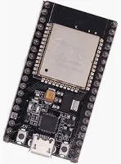

Hình 2.1. ESP32

ESP32 đảm nhận vai trò trung tâm trong việc giám sát và điều khiển quá trình tưới. Thiết bị này thu thập dữ liệu từ các cảm biến đo độ ẩm và các thông số môi trường, từ đó tự động điều chỉnh hoạt động của bơm và van để cung cấp lượng nước chính xác, duy trì điều kiện canh tác lý tưởng cho nấm. Đồng thời, với khả năng kết nối không dây như WiFi và Bluetooth, ESP32 cho phép quản lý hệ thống từ xa, giúp giảm thiểu chi phí lao động và tăng hiệu quả sản xuất. Cũng nhờ chi phí rẻ, dễ thao tác, ESP32 trở thành lựa chọn tuyệt vời cho hệ thống.

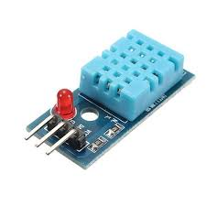

Hình 2.2. Cảm biến nhiệt độ, độ ẩm DHT11

Cảm biến DHT11 đảm nhiệm vai trò giám sát các chỉ số nhiệt độ và độ ẩm của môi trường trồng. Dữ liệu thu thập từ DHT11 được truyền về bộ vi điều khiển như ESP32 để từ đó tự động điều chỉnh hoạt động của các thiết bị tưới, bơm và van, đảm bảo cung cấp lượng nước phù hợp, duy trì điều kiện ẩm và nhiệt lý tưởng cho sự phát triển của nấm.

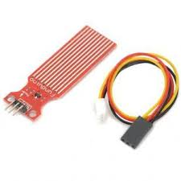

Hình 2.3. Cảm biến mực nước

Cảm biến mực nước là thiết bị quan trọng giúp theo dõi và kiểm soát lượng nước trong các bể chứa, hệ thống cấp thoát hay vùng tưới tiêu. Thiết bị này đo mực nước hiện tại để từ đó tự động kích hoạt các hệ thống bơm hoặc van, đảm bảo mức nước luôn ở mức ổn định, tránh trường hợp tràn hay thiếu nước. Nhờ đó, cảm biến mực nước góp phần tối ưu hóa việc sử dụng nước, nâng cao hiệu quả quản lý và bảo vệ hệ thống khỏi các rủi ro liên quan đến nước.

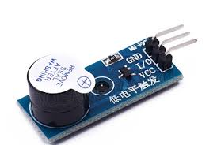

Hình 2.4. Mạch buzzer còi 5v

Trong hệ thống tưới nước tự động cho nấm, cảm biến mực nước giám sát lượng nước trong bể chứa hoặc vùng tưới. Khi mức nước xuống thấp, tín hiệu được gửi tới vi điều khiển để kích hoạt mạch buzzer còi 5V, báo hiệu cần bổ sung nước. Cơ chế này giúp đảm bảo môi trường trồng luôn ổn định, đồng thời giảm thiểu rủi ro thiếu nước và tối ưu hóa hiệu quả sản xuất nấm

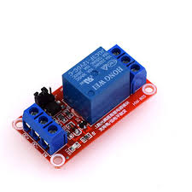

Hình 2.5. Mạch relay

Mạch relay được sử dụng để điều khiển các thiết bị công suất cao như bơm nước. Khi các cảm biến mực nước hoặc độ ẩm gửi tín hiệu đến vi điều khiển, relay sẽ kích hoạt để bật hoặc tắt bơm, giúp cung cấp nước đúng lúc và đúng liều lượng cho quá trình trồng nấm. Relay hoạt động như một công tắc điện tử, cách ly tín hiệu điều khiển điện áp thấp khỏi tải điện áp cao, tăng cường an toàn và ổn định cho hệ thống.

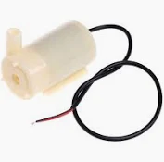

Hình 2.6. Máy bơm chìm

Máy bơm chìm là loại bơm được thiết kế để hoạt động dưới nước, với cấu trúc kín và khả năng chống thấm tốt. Ưu điểm của máy bơm chìm gồm khả năng làm mát tự nhiên nhờ nước xung quanh, vận hành êm ái và hiệu suất cao, đồng thời tiết kiệm năng lượng và dễ dàng bảo trì.

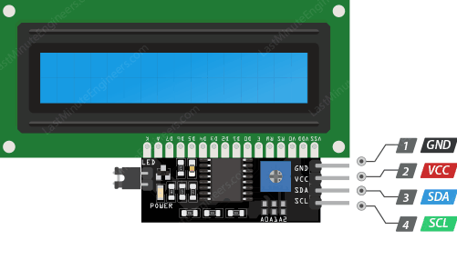

Hình 2.7. LCD

Màn hình LCD 16×2 là một loại màn hình ký tự thông dụng trong các dự án điện tử. Nó có khả năng hiển thị 16 cột và 2 hàng của các ký tự. Màn hình này sử dụng công nghệ hiển thị Liquid Crystal Display (LCD) để hiển thị thông tin. Nó có thể hiển thị các ký tự từ bảng mã ASCII và có thể hiển thị các ký tự chữ cái, chữ số, ký tự đặc biệt và các biểu tượng khác. LCD sẽ được sử dụng để hiển thị độ ẩm hiện tại.

***2.2.2. Phần mềm hệ thống***

- Hệ thống tưới cây thông minh sử dụng nền tảng Arduino với vi điều khiển ESP32, tích hợp nhiều cảm biến để thu thập dữ liệu và tự động điều khiển tưới tiêu.

**\* Ngôn ngữ lập trình và công cụ phát triển:**

- Ngôn ngữ lập trình: C++ (Arduino).

- Môi trường phát triển: Arduino IDE.

- Thư viện sử dụng:

+ WiFi.h: Kết nối WiFi để truyền dữ liệu lên server.

+ DHT.h: Đọc dữ liệu nhiệt độ và độ ẩm từ cảm biến DHT11.

+ ThingSpeak.h: Truyền dữ liệu lên nền tảng IoT ThingSpeak.

+ LiquidCrystal_I2C.h: Hiển thị thông tin lên màn hình LCD.

+ EEPROM.h: Lưu trữ các thông số cấu hình hệ thống.

**\* Chức năng chính của phần mềm:**

- Kết nối và thu thập dữ liệu:

+ ESP32 kết nối với mạng WiFi.

+ Đọc dữ liệu từ cảm biến độ ẩm đất, nhiệt độ và độ ẩm không khí.

+ Kiểm tra mực nước trong bể chứa.

**\* Xử lý và ra quyết định:**

- Nếu độ ẩm đất thấp hơn ngưỡng quy định, hệ thống kích hoạt máy bơm để tưới nước.

- Nếu mức nước trong bể chứa xuống thấp, còi báo hiệu sẽ phát tín hiệu cảnh báo.

- Dữ liệu từ cảm biến được ghi lại và gửi lên ThingSpeak.

**\* Hiển thị và giám sát từ xa:**

- Màn hình LCD hiển thị trạng thái hệ thống (độ ẩm, nhiệt độ, trạng thái bơm nước).

+ Người dùng có thể theo dõi dữ liệu trên ThingSpeak.

+ Hỗ trợ điều khiển hệ thống từ xa thông qua Blynk hoặc giao diện web.

**\* Luồng hoạt động của chương trình:**

+ Khởi động ESP32.

+ Kết nối WiFi.

+ Đọc dữ liệu từ cảm biến.

+ Phân tích dữ liệu và quyết định tưới nước.

+ Gửi dữ liệu lên ThingSpeak.

+ Hiển thị thông tin lên LCD.

# **CHƯƠNG 3: THIẾT KẾ HỆ THỐNG**

## **3.1. Sơ đồ khối hệ thống và nguyên tắc hoạt động**

### ***3.3.1. Sơ đồ khối hệ thống***

Hệ thống tưới cây thông minh được thiết kế nhằm tự động hóa quá trình tưới tiêu bằng cách sử dụng vi điều khiển ESP32 làm trung tâm điều khiển, kết hợp với các cảm biến đầu vào, thiết bị điều khiển, và kết nối không dây để theo dõi, phân tích và thực hiện tưới nước một cách tối ưu. Sơ đồ khối hệ thống mô tả cách các thành phần phần cứng và phần mềm liên kết với nhau để tạo nên một hệ thống tưới thông minh, giúp tiết kiệm nước, công sức và tối ưu hóa quá trình chăm sóc cây trồng.

Hệ thống bao gồm các cảm biến đầu vào như cảm biến độ ẩm đất, cảm biến nhiệt độ và độ ẩm không khí (DHT11) và cảm biến mức nước. Các cảm biến này thu thập dữ liệu về điều kiện môi trường và gửi tín hiệu đến ESP32, nơi dữ liệu được xử lý để quyết định thời điểm tưới nước. Nếu độ ẩm đất xuống thấp hơn ngưỡng cài đặt, ESP32 sẽ kích hoạt relay điều khiển bơm nước, cho phép nước được tưới vào khu vực cần thiết. Khi độ ẩm đạt mức mong muốn, hệ thống sẽ tự động ngắt bơm để tránh lãng phí nước.

Bên cạnh đó, hệ thống cũng được tích hợp màn hình LCD, giúp hiển thị các thông số như độ ẩm đất, nhiệt độ môi trường và trạng thái hoạt động của bơm, giúp người dùng dễ dàng theo dõi. Ngoài ra, với sự hỗ trợ của module WiFi, dữ liệu từ ESP32 có thể được truyền lên Blynk, một ứng dụng IoT giúp người dùng giám sát và điều khiển hệ thống từ xa. Người dùng có thể kiểm tra thông tin tưới nước, thay đổi ngưỡng độ ẩm hoặc bật/tắt bơm nước thông qua điện thoại thông minh mà không cần có mặt trực tiếp tại khu vực tưới.

***3.3.2. Nguyên tắc hoạt động***

Nguyên tắc hoạt động của hệ thống dựa trên việc thu thập, xử lý và phản hồi dữ liệu từ môi trường một cách tự động. Cảm biến độ ẩm đất liên tục giám sát độ ẩm và gửi dữ liệu về ESP32 để phân tích. Nếu phát hiện đất khô, hệ thống sẽ tự động bật bơm để cung cấp nước, và khi đạt độ ẩm tối ưu, hệ thống sẽ ngừng tưới. Trong trường hợp mực nước trong bể chứa xuống quá thấp, cảm biến mức nước sẽ gửi cảnh báo, giúp người dùng chủ động bổ sung nước. Ngoài ra, nếu nhiệt độ môi trường quá cao, hệ thống có thể điều chỉnh tần suất tưới để đảm bảo cây trồng không bị khô hạn.

Nhờ vào thiết kế khoa học và khả năng kết nối linh hoạt, hệ thống tưới cây thông minh giúp giảm thiểu sự phụ thuộc vào con người, tiết kiệm nước, đồng thời tối ưu hóa điều kiện phát triển của cây trồng. Đây là một giải pháp hiệu quả, hiện đại, phù hợp với xu hướng ứng dụng công nghệ IoT vào nông nghiệp thông minh.

**3.2. Sơ đồ kết nối**

- Mối liên hệ giữa các thành phần của hệ thống như sau:

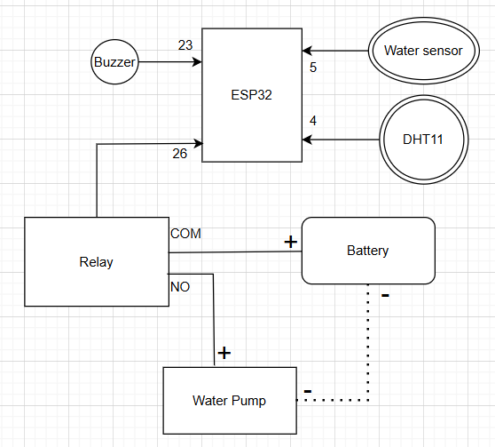

Hình 3.1. Sơ đồ kết nối hệ thống tưới cây thông minh

Hệ thống tưới cây thông minh được xây dựng dựa trên vi điều khiển ESP32, kết hợp với các cảm biến và thiết bị điều khiển nhằm tự động hóa quá trình tưới nước. Sơ đồ kết nối của hệ thống mô tả cách các thành phần liên kết với nhau để đảm bảo hoạt động hiệu quả. Trong đó, ESP32 đóng vai trò trung tâm, thu thập dữ liệu từ cảm biến và điều khiển bơm nước. Hệ thống sử dụng cảm biến độ ẩm đất để đo lường độ ẩm, từ đó xác định thời điểm cần tưới nước. Cảm biến này được kết nối với ESP32 qua chân AO để truyền dữ liệu analog, còn chân VCC và GND lần lượt nối với nguồn 3.3V và GND của vi điều khiển.

Bên cạnh đó, hệ thống còn tích hợp cảm biến DHT11 để đo nhiệt độ và độ ẩm không khí, giúp hỗ trợ việc tưới tiêu tối ưu. Cảm biến này được nối với ESP32 qua chân dữ liệu DATA, trong khi VCC và GND cung cấp nguồn điện cho nó hoạt động. Ngoài ra, cảm biến mức nước được sử dụng để kiểm soát lượng nước trong bể chứa, cảnh báo khi nước xuống thấp. Cảm biến này cũng kết nối với ESP32 thông qua một chân tín hiệu tương tự như cảm biến độ ẩm đất.

Khi hệ thống phát hiện độ ẩm đất dưới mức quy định, ESP32 sẽ kích hoạt relay để đóng mạch, cung cấp điện cho bơm nước, giúp cây trồng nhận đủ nước. Relay được kết nối với ESP32 qua chân điều khiển IN, trong khi chân COM và NO của relay được đấu nối với nguồn cấp cho bơm. Màn hình LCD 16x2 được tích hợp để hiển thị các thông số như độ ẩm đất, nhiệt độ môi trường và trạng thái bơm nước, giúp người dùng dễ dàng theo dõi. Màn hình này sử dụng giao tiếp I2C, với hai chân SDA và SCL kết nối với ESP32.

Ngoài các kết nối phần cứng, hệ thống còn hỗ trợ kết nối WiFi thông qua ESP32 để truyền dữ liệu lên ứng dụng Blynk, giúp người dùng giám sát và điều khiển từ xa. Khi độ ẩm đất xuống thấp hoặc mực nước bể chứa cạn, hệ thống có thể gửi cảnh báo qua ứng dụng, cho phép người dùng đưa ra quyết định phù hợp. Nhờ vào cách thiết kế này, hệ thống tưới cây thông minh có thể hoạt động một cách tự động, hiệu quả và linh hoạt hơn trong quá trình chăm sóc cây trồng.

## **3.3. Các thành phần của hệ thống**

Hệ thống tưới cây thông minh bao gồm nhiều thành phần quan trọng, mỗi thành phần đảm nhận một vai trò riêng biệt để đảm bảo hệ thống hoạt động ổn định và hiệu quả. Trong đó, vi điều khiển ESP32 đóng vai trò trung tâm, tiếp nhận dữ liệu từ các cảm biến, xử lý thông tin và điều khiển bơm nước. Ngoài ra, hệ thống còn được tích hợp nền tảng Blynk, giúp người dùng giám sát và điều khiển từ xa thông qua ứng dụng di động.

### ***3.3.1. Blynk***

Blynk là một nền tảng IoT hỗ trợ điều khiển thiết bị từ xa thông qua kết nối internet. Trong hệ thống tưới cây thông minh, Blynk đóng vai trò xử lý dữ liệu và giám sát quá trình tưới nước theo thời gian thực. ESP32 thu thập thông tin từ các cảm biến và gửi dữ liệu lên máy chủ của Blynk, nơi người dùng có thể theo dõi độ ẩm đất, nhiệt độ môi trường và trạng thái của bơm nước.

Ngoài chức năng hiển thị dữ liệu, Blynk còn cho phép điều khiển từ xa, giúp người dùng có thể bật/tắt bơm nước bằng ứng dụng di động mà không cần can thiệp trực tiếp vào phần cứng. Hệ thống cũng có thể gửi thông báo đẩy (push notification) khi phát hiện độ ẩm đất xuống thấp hoặc mực nước trong bể chứa gần cạn, giúp người dùng kịp thời xử lý các tình huống cần thiết.

Blynk hỗ trợ nhiều giao thức truyền thông như Wi-Fi, Ethernet và MQTT, giúp đảm bảo hệ thống hoạt động ổn định ngay cả khi kết nối mạng không mạnh. Ngoài ra, giao diện của Blynk có thể được tùy chỉnh linh hoạt, cho phép người dùng thêm các biểu đồ thống kê, bảng hiển thị dữ liệu và nút điều khiển theo nhu cầu.

***3.3.2. Board điều khiển ESP32***

ESP32 là một vi điều khiển mạnh mẽ, được sử dụng làm bộ xử lý trung tâm của hệ thống tưới cây thông minh. Với khả năng kết nối Wi-Fi và Bluetooth, ESP32 có thể truyền tải dữ liệu từ cảm biến lên ứng dụng Blynk, đồng thời nhận lệnh điều khiển từ người dùng và thực hiện các tác vụ tự động.

ESP32 có nhiều chân I/O (Input/Output), cho phép kết nối với các cảm biến đầu vào như cảm biến độ ẩm đất, cảm biến nhiệt độ/độ ẩm không khí (DHT11) và cảm biến mức nước. Khi nhận được dữ liệu từ cảm biến, ESP32 sẽ phân tích thông tin và đưa ra quyết định có bật/tắt bơm nước hay không. Nếu độ ẩm đất xuống dưới mức quy định, ESP32 sẽ kích hoạt relay để đóng mạch điện và khởi động bơm nước.

Bên cạnh đó, ESP32 cũng được lập trình để lưu trữ dữ liệu trong bộ nhớ EEPROM, giúp hệ thống có thể ghi nhận thông tin lịch sử tưới nước và hoạt động ổn định ngay cả khi bị mất nguồn tạm thời. Ngoài ra, ESP32 có thể được mở rộng với các module khác như cảm biến ánh sáng, module đo lượng mưa hoặc hệ thống điều khiển giọng nói, giúp nâng cao khả năng ứng dụng của hệ thống tưới cây thông minh.

***3.3.3. Các ngõ vào (Inputs)***

- Hệ thống tưới cây thông minh sử dụng nhiều cảm biến để thu thập dữ liệu đầu vào, giúp hệ thống có thể đánh giá chính xác điều kiện môi trường và điều chỉnh chế độ tưới nước phù hợp. Các ngõ vào chính của hệ thống bao gồm:

+ Cảm biến độ ẩm đất: Đo lường mức độ ẩm của đất để xác định thời điểm tưới nước hợp lý. Cảm biến này hoạt động dựa trên nguyên lý đo điện trở hoặc điện dung trong đất, từ đó gửi tín hiệu về ESP32 để xử lý.

+ Cảm biến nhiệt độ và độ ẩm không khí (DHT11): Theo dõi điều kiện môi trường, giúp điều chỉnh tần suất tưới nước phù hợp với nhiệt độ và độ ẩm xung quanh. Nếu thời tiết khô nóng, hệ thống có thể điều chỉnh thời gian tưới để đảm bảo cây trồng không bị mất nước.

+ Cảm biến mức nước: Được lắp đặt trong bể chứa nước, có nhiệm vụ kiểm tra mực nước hiện tại. Nếu mức nước xuống quá thấp, hệ thống sẽ gửi cảnh báo để người dùng kịp thời bổ sung nước, đảm bảo hệ thống tưới tiêu không bị gián đoạn.

+ Nút nhấn điều khiển thủ công: Trong một số trường hợp, người dùng có thể chủ động bật/tắt bơm nước bằng nút nhấn vật lý mà không cần thông qua ứng dụng Blynk.

- Dữ liệu từ các cảm biến này sẽ được ESP32 xử lý và đưa ra quyết định tưới nước tự động hoặc thông báo tình trạng hệ thống đến người dùng.

***3.3.4. Ngõ ra (Outputs)***

- Bên cạnh các cảm biến đầu vào, hệ thống cũng có các thiết bị đầu ra giúp thực hiện quá trình tưới nước và cảnh báo người dùng. Các ngõ ra chính bao gồm:

**+ Bơm nước**: Là thiết bị chính của hệ thống, có nhiệm vụ cung cấp nước tưới khi độ ẩm đất xuống thấp. Bơm nước được kết nối với nguồn điện và được điều khiển thông qua relay.

**+ Relay điều khiển bơm**: Đóng vai trò như một công tắc điện tử, cho phép ESP32 bật/tắt bơm nước một cách tự động dựa trên tín hiệu từ cảm biến độ ẩm đất. Khi relay được kích hoạt, bơm nước sẽ bắt đầu hoạt động, và khi relay ngắt, bơm sẽ dừng lại.

**+ Màn hình LCD**: Hiển thị các thông tin quan trọng như độ ẩm đất, nhiệt độ môi trường và trạng thái hoạt động của bơm nước. Màn hình LCD giúp người dùng dễ dàng theo dõi tình trạng hệ thống mà không cần truy cập ứng dụng trên điện thoại.

**+ Buzzer cảnh báo**: Khi hệ thống phát hiện mực nước xuống thấp hoặc có sự cố, buzzer sẽ phát tín hiệu âm thanh để cảnh báo người dùng. Điều này giúp đảm bảo nước tưới luôn được cung cấp đủ cho hệ thống hoạt động liên tục.

- Tất cả các thiết bị đầu ra này được điều khiển trực tiếp bởi ESP32, giúp hệ thống hoạt động một cách tự động, hiệu quả và tiết kiệm tài nguyên.

**3.4. Chương trình**

- ESP32: Chương trình cho ESP32 sẽ được viết bằng ngôn ngữ lập trình C/C++ sử dụng nền tảng Arduino IDE hoặc ESP-IDF. Chương trình này sẽ xử lý tín hiệu từ các cảm biến, thực hiện điều khiển đèn và gửi/nhận dữ liệu qua Wi-Fi.

- Server: Server sẽ chạy trên nền tảng như Blynk hoặc máy chủ đám mây, sử dụng các API để nhận và gửi dữ liệu từ ESP32. Server có thể sử dụng ngôn ngữ như Python hoặc Node.js để giao tiếp với ESP32 và phân tích dữ liệu từ các cảm biến.

**3.5. Tổng kết và đánh giá giao diện**

***3.5.1. Tổng quan về hệ thống***

Hệ thống tưới cây tự động được phát triển nhằm mục đích giám sát và điều khiển quá trình tưới cây dựa trên các thông số môi trường như độ ẩm không khí, độ ẩm đất, và mực nước. Dự án sử dụng ESP32 làm bộ điều khiển chính, tích hợp các cảm biến (DHT11, cảm biến độ ẩm đất HS0163, cảm biến mực nước) và các thiết bị đầu ra (relay bơm nước, còi báo, màn hình LCD I2C). Để tăng tính trực quan và khả năng giám sát từ xa, hệ thống được kết nối với nền tảng Blynk IoT, cho phép hiển thị dữ liệu cảm biến, điều khiển bơm thủ công, và theo dõi xu hướng thông qua các biểu đồ.

Giao diện Blynk được thiết kế chuyên nghiệp, bao gồm các widget hiển thị dữ liệu, điều khiển, và biểu đồ xu hướng. Ngoài ra, để đáp ứng yêu cầu của giảng viên, logo của trường Đại học Gia Định đã được tích hợp vào dashboard, thể hiện tính nhận diện thương hiệu và tính chuyên nghiệp của dự án.

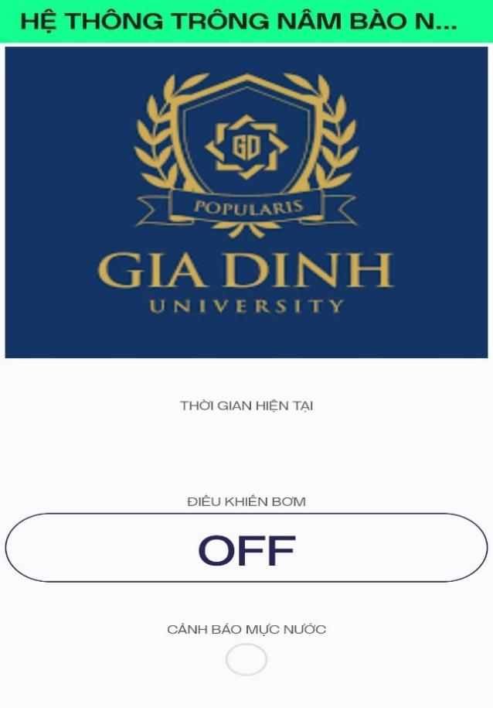

Hình 3.2. Giao diện điều khiển hệ thống trồng nấm

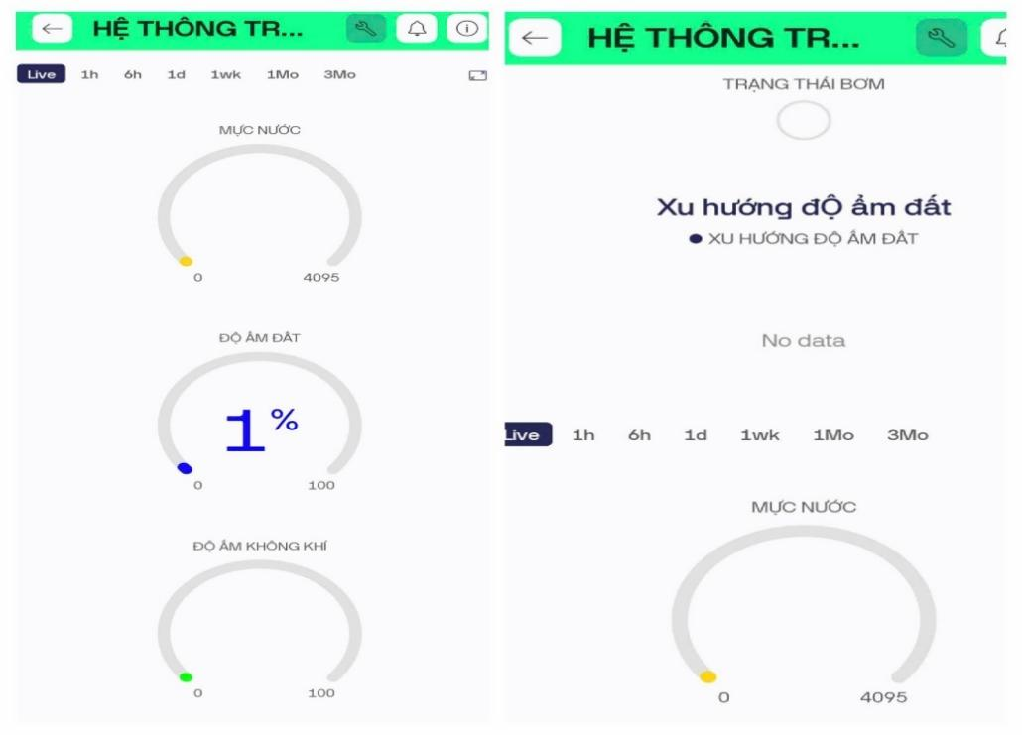

Hình 3.3. Giao diện giám sát độ ẩm và mực nước

***3.5.2. Cấu hình Datastreams trên Blynk***

- Để hiển thị và điều khiển dữ liệu trên Blynk, các luồng dữ liệu (Datastreams) được tạo để liên kết giữa phần cứng (ESP32) và giao diện người dùng. Dựa trên các thông số từ mã nguồn, các Datastreams sau đã được thiết lập:

V0 (Độ ẩm không khí):

Data Type: Double.

Units: % (phần trăm).

Min Value: 0.

Max Value: 100.

Color: Xanh lá (#00FF00).

Mô tả: Hiển thị độ ẩm không khí từ cảm biến DHT11, là yếu tố chính để quyết định bật/tắt bơm tự động.

V1 (Độ ẩm đất):

Data Type: Double.

Units: % (phần trăm).

Min Value: 0.

Max Value: 100.

Color: Xanh dương (#0000FF).

Mô tả: Hiển thị độ ẩm đất từ cảm biến HS0163, giúp theo dõi tình trạng đất.

V2 (Mực nước):

Data Type: Integer.

Units: None.

Min Value: 0.

Max Value: 4095 (giá trị analog thô).

Color: Cam (#FFA500).

Mô tả: Hiển thị mực nước từ cảm biến analog, dùng để cảnh báo khi mực nước thấp.

V3 (Trạng thái bơm):

Data Type: Integer.

Units: None.

Min Value: 0 (OFF).

Max Value: 1 (ON).

Color: Xanh lá (#00FF00).

Mô tả: Điều khiển và hiển thị trạng thái bơm nước (bật/tắt).

V5 (Thời gian hiện tại):

Data Type: String.

Units: None.

Color: Xám (#808080).

Mô tả: Hiển thị thời gian hiện tại (giờ:phút) từ NTP server.

- Các Datastreams này được tạo trong Blynk Console, đảm bảo dữ liệu từ ESP32 được gửi lên và hiển thị chính xác trên giao diện.

***3.5.3. Thiết kế giao diện Blynk với các Widget***

- Giao diện Blynk được thiết kế để tối ưu hóa trải nghiệm người dùng, bao gồm các widget hiển thị dữ liệu, điều khiển, và theo dõi xu hướng. Dựa trên hình ảnh giao diện đã cung cấp, các widget được cấu hình như sau:

**+ Widget Image (Logo trường Đại học Gia Định)**

Vị trí: Trên cùng của dashboard (hình ảnh trước đó).

Mô tả: Logo của trường Đại học Gia Định được thêm vào để tăng tính nhận diện thương hiệu và thể hiện tính chuyên nghiệp của dự án. Logo có nền màu xanh dương đậm, với chữ "GIA ĐỊNH" màu vàng nổi bật, và dòng chữ "POPULARIS UNIVERSITY" phía trên. Hai nhánh lá vàng bao quanh biểu tượng trung tâm, tạo cảm giác trang trọng.

Cấu hình:

Widget Image được kéo vào dashboard.

File logo (định dạng .png) được tải lên từ máy tính.

Kích thước: 200x200px (được điều chỉnh để không che khuất các widget khác).

Fit: Chọn "Fit" để giữ tỷ lệ logo.

Opacity: 100% để logo hiển thị rõ nét.

**+ Widget Value Display (Thời gian hiện tại)**

Datastream: V5.

Vị trí: Dưới logo (hình ảnh trước đó), hiển thị dòng chữ "THỜI GIAN HIỆN TẠI".

Cấu hình:

Color: Xám (#808080).

Font Size: Medium.

Mô tả: Hiển thị thời gian hiện tại (giờ:phút) từ NTP server, giúp người dùng biết hệ thống có đang trong khung giờ cho phép bơm (6:00 - 18:00) hay không.

**+ Widget Button (Điều khiển bơm)**

Datastream: V3.

Vị trí: Dưới thời gian (hình ảnh trước đó), hiển thị dòng chữ "ĐIỀU KHIỂN BƠM" và trạng thái "OFF".

Cấu hình:

Mode: Switch (ON/OFF).

Color: Xanh lá (#00FF00) khi ON, đỏ (#FF0000) khi OFF.

Mô tả: Cho phép người dùng bật/tắt bơm thủ công. Khi nhấn nút, trạng thái bơm thay đổi và được đồng bộ với relay (RELAY_PIN).

**+ Widget LED (Cảnh báo mực nước)**

Datastream: V2.

Vị trí: Dưới nút điều khiển bơm (hình ảnh trước đó), hiển thị dòng chữ "CẢNH BÁO MỰC NƯỚC".

Cấu hình:

Color: Đỏ (#FF0000) khi mực nước < 10, xanh lá (#00FF00) khi bình thường.

Mode: Auto.

Mô tả: Cảnh báo người dùng khi mực nước thấp, đồng bộ với còi báo (buzzer) trên phần cứng.

**+ Widget Gauge (Mực nước)**

Datastream: V2.

Vị trí: Hình ảnh hiện tại, hiển thị dòng chữ "MỰC NƯỚC".

Cấu hình:

Color: Gradient (cam #FFA500 → đỏ #FF0000).

Range: 0-4095 (giá trị analog thô).

Mô tả: Hiển thị giá trị mực nước từ cảm biến analog, với kim chỉ thị hiện tại ở mức 0, cho thấy mực nước rất thấp hoặc cảm biến chưa hoạt động.

**+ Widget Gauge (Độ ẩm đất)**

Datastream: V1.

Vị trí: Hình ảnh hiện tại, hiển thị dòng chữ "ĐỘ ẨM ĐẤT" và giá trị "1 %".

Cấu hình:

Color: Gradient (xanh dương #0000FF → đỏ #FF0000).

Range: 0-100%.

Mô tả: Hiển thị độ ẩm đất từ cảm biến HS0163. Giá trị hiện tại là 1%, cho thấy đất rất khô, có thể cần kích hoạt bơm nếu trong khung giờ cho phép.

**+ Widget Gauge (Độ ẩm không khí)**

Datastream: V0.

Vị trí: Hình ảnh hiện tại, hiển thị dòng chữ "ĐỘ ẨM KHÔNG KHÍ" và giá trị "0 %".

Cấu hình:

Color: Gradient (xanh lá #00FF00 → đỏ #FF0000).

Range: 0-100%.

Mô tả: Hiển thị độ ẩm không khí từ cảm biến DHT11. Giá trị hiện tại là 0%, có thể do cảm biến chưa hoạt động hoặc lỗi kết nối.

**+ Widget SuperChart (Xu hướng độ ẩm đất)**

Datastream: V1.

Vị trí: Hình ảnh trước đó, hiển thị dòng chữ "Xu hướng độ ẩm đất".

Cấu hình:

Color: Xanh dương (#0000FF).

Chart Type: Line (đường thẳng).

Range: 0-100% (độ ẩm đất).

Time Range: Các tùy chọn (Live, 1h, 6h, 1d, 1wk, 1Mo, 3Mo).

Mô tả: Hiển thị xu hướng độ ẩm đất qua thời gian, giúp người dùng theo dõi sự thay đổi độ ẩm đất. Trong hình ảnh trước đó, biểu đồ hiển thị "No data" do chưa có dữ liệu lịch sử.

**+ Widget SuperChart (Xu hướng độ ẩm không khí)**

Datastream: V0.

Cấu hình:

Color: Xanh lá (#00FF00).

Chart Type: Line (đường thẳng).

Range: 0-100% (độ ẩm không khí).

Time Range: Các tùy chọn (Live, 1h, 6h, 1d, 1wk, 1Mo, 3Mo).

Mô tả: Hiển thị xu hướng độ ẩm không khí qua thời gian, hỗ trợ người dùng đánh giá điều kiện môi trường.

***3.5.4. Liên kết dữ liệu với giao diện***

Dữ liệu từ ESP32 được gửi lên Blynk thông qua các lệnh Blynk.virtualWrite() trong mã nguồn. Cụ thể:

Độ ẩm không khí (V0): Blynk.virtualWrite(V0, humidity);

Được hiển thị trên Gauge (hình ảnh hiện tại) và SuperChart, giúp người dùng theo dõi độ ẩm không khí. Giá trị hiện tại là 0%, có thể do cảm biến DHT11 chưa hoạt động hoặc lỗi kết nối.

Độ ẩm đất (V1): Blynk.virtualWrite(V1, soilMoisture);

Hiển thị trên Gauge (hình ảnh hiện tại) và SuperChart, cung cấp thông tin về tình trạng đất. Giá trị hiện tại là 1%, cho thấy đất rất khô.

Mực nước (V2): Blynk.virtualWrite(V2, waterLevel);

Hiển thị trên Gauge (hình ảnh hiện tại) và LED cảnh báo, kích hoạt thông báo khi mực nước thấp. Giá trị hiện tại là 0, cho thấy mực nước rất thấp hoặc cảm biến chưa hoạt động.

Trạng thái bơm (V3): Blynk.virtualWrite(V3, digitalRead(RELAY_PIN));

Đồng bộ với Button điều khiển bơm, cho phép bật/tắt thủ công.

Thời gian hiện tại (V5): Blynk.virtualWrite(V5, String(currentHour) + ":" + String(currentMinute));

Hiển thị trên Value Display, hỗ trợ người dùng theo dõi khung giờ hoạt động.

Hàm BLYNK_WRITE(V3) được sử dụng để xử lý sự kiện từ Button điều khiển bơm:

BLYNK_WRITE(V3) {

int value = param.asInt();

isManualMode = true;

digitalWrite(RELAY_PIN, value);

Blynk.virtualWrite(V3, value);

Serial.println("Điều khiển bơm thủ công: " + String(value == 1 ? "ON" : "OFF"));

}

***3.5.5. Tích hợp logo trường Đại học Gia Định***

Việc thêm logo vào dashboard không chỉ tăng tính thẩm mỹ mà còn thể hiện sự chuyên nghiệp và tính nhận diện thương hiệu của dự án. Logo của trường Đại học Gia Định được đặt ở vị trí trên cùng của giao diện (hình ảnh trước đó), với kích thước 200x200px, đảm bảo không che khuất các widget khác. Widget Image được sử dụng để tải logo lên, với các thông số:

Fit: Giữ tỷ lệ logo.

Opacity: 100% để logo hiển thị rõ nét.

Vị trí: Góc trên bên trái, phía trên các widget dữ liệu.

Logo này không chỉ là yếu tố trang trí mà còn thể hiện sự gắn kết của dự án với thương hiệu của trường, đáp ứng yêu cầu của giảng viên và phù hợp với bối cảnh học thuật.

***3.5.6. Phân tích giao diện hiện tại***

Hình ảnh giao diện hiện tại cho thấy một phần của dashboard Blynk, tập trung vào mực nước, độ ẩm đất, và độ ẩm không khí:

Mực nước (V2): Widget Gauge hiển thị giá trị 0, cho thấy mực nước rất thấp hoặc cảm biến chưa hoạt động. Điều này đồng bộ với logic trong mã nguồn, khi mực nước < 10, còi báo (buzzer) sẽ kêu và thông báo được gửi qua Blynk.

Độ ẩm đất (V1): Widget Gauge hiển thị giá trị 1%, cho thấy đất rất khô. Điều này có thể kích hoạt bơm tự động nếu độ ẩm không khí cũng dưới ngưỡng 50% và trong khung giờ cho phép (6:00 - 18:00).

Độ ẩm không khí (V0): Widget Gauge hiển thị giá trị 0%, có thể do cảm biến DHT11 chưa hoạt động hoặc lỗi kết nối. Điều này cần được kiểm tra để đảm bảo hệ thống hoạt động chính xác.

***3.5.7. Kết quả và đánh giá***

Giao diện Blynk sau khi hoàn thiện mang lại trải nghiệm người dùng tối ưu:

Hiển thị dữ liệu: Các thông số (độ ẩm không khí, độ ẩm đất, mực nước, thời gian) được hiển thị trực quan qua Gauge, Value Display, và SuperChart.

Điều khiển: Button điều khiển bơm (V3) cho phép bật/tắt thủ công, đồng bộ với trạng thái thực tế của relay.

Cảnh báo: LED cảnh báo mực nước (V2) và thông báo qua Blynk khi mực nước thấp.

Tính thẩm mỹ: Logo trường Đại học Gia Định được tích hợp hài hòa, tăng tính chuyên nghiệp và nhận diện thương hiệu.

Hệ thống không chỉ đáp ứng yêu cầu kỹ thuật (giám sát và điều khiển tưới cây) mà còn thể hiện sự sáng tạo trong thiết kế giao diện, phù hợp với mục tiêu học thuật và thực tiễn. Tuy nhiên, cần kiểm tra lại kết nối cảm biến (đặc biệt là DHT11) để đảm bảo dữ liệu độ ẩm không khí được hiển thị chính xác.

***3.5.8. Kết luận***

Việc tích hợp Blynk IoT vào hệ thống tưới cây tự động đã nâng cao khả năng giám sát và điều khiển từ xa, mang lại hiệu quả cao trong quản lý tài nguyên nước và chăm sóc cây trồng. Giao diện Blynk được thiết kế trực quan, chuyên nghiệp, với sự kết hợp hài hòa giữa các widget dữ liệu và logo của trường Đại học Gia Định. Dự án không chỉ đáp ứng yêu cầu kỹ thuật mà còn thể hiện tính thẩm mỹ và tính nhận diện thương hiệu, phù hợp với bối cảnh học thuật tại trường.

## **3.6. Kiểm tra và chạy thử**

- Hệ thống nhìn chung hoạt động ổn định, đáp ứng các yêu cầu cơ bản đã đề ra:

+ Hoạt động theo thời gian: Hệ thống được thiết lập sẽ chỉ hoạt động vào ban ngày và ngừng vào khoảng thời gian từ 18 giờ cho đến 6 giờ.

+ Kích hoạt máy bơm: Việc bật/tắt relay phụ thuộc vào mức độ ẩm không khí và hoạt động ổn định. Khi độ ẩm dưới 60, relay sẽ kết nối nguồn điện và máy bơm để bắt đầu tưới nước.

+ Gửi dữ liệu lên Blynk: Giao diện của Blynk đã hoàn thiện, có biểu tượng logo của trường, có thể tự do điều khiển hệ thống trên ứng dụng.

## **3.7. Nguyên lý hoạt động của hệ thống**

Hệ thống hoạt động dựa trên những dữ liệu từ cảm biến và được khởi động dựa trên việc kết nối mạng.

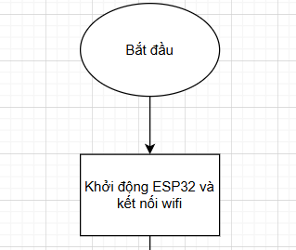

Khi ESP32 được kích hoạt, mạch sẽ được kích hoạt với wifi đã được cài đặt sẵn ở trong mã nguồn. Đây cũng là hạn chế hiện tại của hệ thống tưới khi không thể tự do chọn nguồn wifi muốn kết nối mà phải chỉnh sửa ở trong mã nguồn.

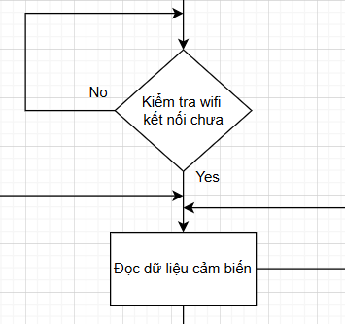

Hệ thống điều khiển và quản lý trồng nấm bào ngư xám là một hệ thống IoT được kết nối mạng. Bởi vì hệ thống cần phải kết nối mạng mới có thể bắt đầu hoạt động, nên đây cũng là một hạn chế vì nếu mất mạng thì hệ thống sẽ không thể hoạt động.

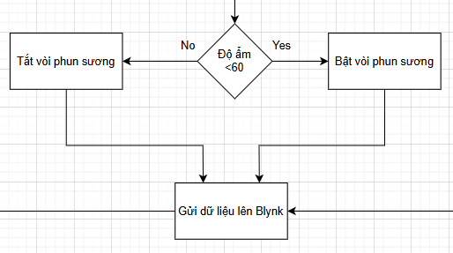

Hệ thống tưới sẽ hoạt động nhờ vào sự điều khiển của ESP32 đối với relay. ESP32 sẽ nhận dữ liệu từ cảm biến độ ẩm DHT11, nếu độ ẩm dưới 60 thì ESP32 sẽ kích hoạt relay để kết nối nguồn điện với máy bơm. Nhờ đó máy bơm sẽ hoạt động để phun sương cho nấm bào ngư xám. Dữ liệu sẽ được ghi nhận và gửi lên Blynk.

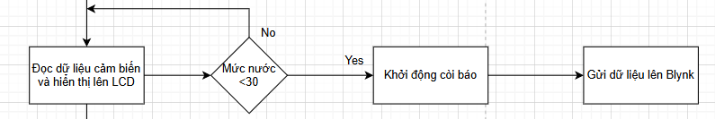

Đối với nguồn nước tưới của hệ thống sẽ được trong bị cảm biến mực nước và còi báo. Khi mực nước xuống dưới mức 30, ESP32 sẽ kích hoạt còi báo hiệu cho người dùng biết. Dữ liệu này sẽ được ghi nhận và gửi lên Blynk.

# **CHƯƠNG 4: LẬP TRÌNH VÀ TRIỂN KHAI**

## **4.1. Lưu đồ thuật toán và điều khiển**

Thuật toán hoạt động như sau:

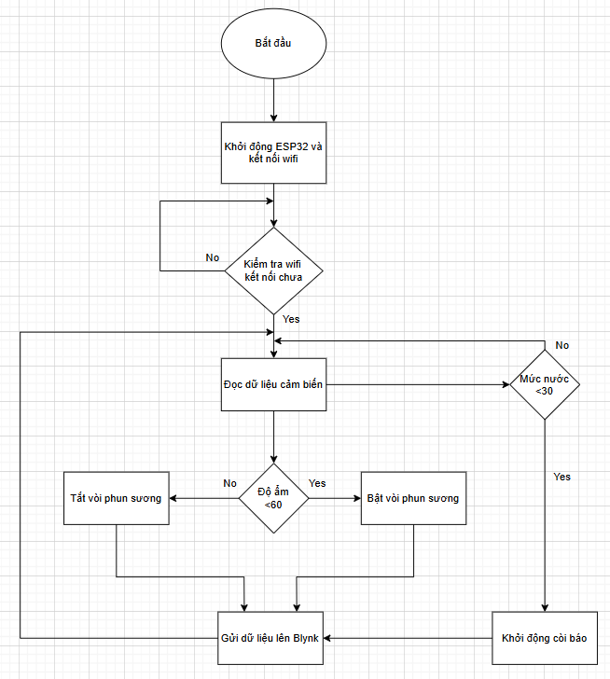

Hình 4.2. Lưu đồ thuật toán của hệ thống

Hệ thống tưới cây thông minh hoạt động dựa trên một thuật toán tự động được triển khai trên vi điều khiển ESP32, giúp kiểm soát quá trình tưới nước một cách hiệu quả. Lưu đồ thuật toán mô tả cách hệ thống thu thập dữ liệu từ các cảm biến, xử lý thông tin và đưa ra quyết định điều khiển bơm nước.

Quá trình hoạt động của hệ thống bắt đầu bằng việc khởi động ESP32 và thiết lập kết nối WiFi để có thể gửi dữ liệu lên ứng dụng giám sát từ xa. Sau khi kết nối thành công, hệ thống tiến hành đọc dữ liệu từ cảm biến độ ẩm đất, cảm biến nhiệt độ và độ ẩm không khí (DHT11), cũng như kiểm tra mực nước trong bể chứa. Những dữ liệu này sau đó được xử lý để xác định trạng thái hiện tại của đất và môi trường.

Hệ thống sẽ kiểm tra điều kiện tưới dựa trên ngưỡng độ ẩm đất cài đặt sẵn. Nếu độ ẩm đất thấp hơn mức quy định, ESP32 sẽ kích hoạt relay để bật bơm nước, đồng thời hiển thị thông báo trên màn hình LCD và gửi dữ liệu lên Blynk để người dùng theo dõi từ xa. Nếu độ ẩm đất đạt mức yêu cầu hoặc vượt quá mức cho phép, hệ thống sẽ tắt bơm nhằm tránh tình trạng dư thừa nước, đồng thời cập nhật thông tin lên ứng dụng.

Ngoài việc kiểm soát bơm nước, hệ thống cũng tích hợp cảm biến mực nước để kiểm tra lượng nước trong bể chứa. Nếu mực nước xuống quá thấp, hệ thống sẽ kích hoạt buzzer để cảnh báo người dùng, giúp kịp thời bổ sung nước vào bể. Điều này giúp đảm bảo hệ thống hoạt động liên tục mà không gặp gián đoạn.

Sau mỗi chu kỳ kiểm tra và điều khiển, hệ thống sẽ chờ một khoảng thời gian trước khi lặp lại quy trình, giúp tiết kiệm tài nguyên và hạn chế việc bật/tắt bơm liên tục. Nhờ vào lưu đồ thuật toán rõ ràng và quy trình điều khiển hợp lý, hệ thống tưới cây thông minh có thể hoạt động một cách tự động, chính xác và tiết kiệm tài nguyên, giúp nâng cao hiệu suất tưới tiêu và giảm thiểu sự can thiệp của con người.

## **4.2. Viết chương trình điều khiển trên ESP32**

### ***4.2.1. Đọc dữ liệu từ cảm biến***

**\* Cảm biến độ ẩm đất (HS0163):**



- analogRead(SOIL_SENSOR_PIN): Đọc giá trị analog từ cảm biến độ ẩm đất.

- * 100.0 / 4095: Chuyển đổi giá trị này sang phần trăm (%).

**\* Cảm biến độ ẩm không khí (DHT11):**

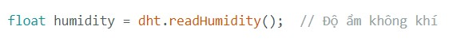

- dht.readHumidity(): Đọc giá trị độ ẩm không khí từ cảm biến DHT11.

**\* Cảm biến mức nước:**



- analogRead(25): Đọc giá trị từ cảm biến mực nước.

### ***4.2.2. Thiết lập thời gian chạy trong ngày***

**\* Cập nhật thời gian từ máy chủ NTP:**

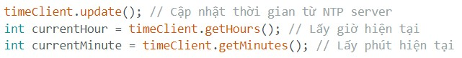

- timeClient.update(): Đồng bộ thời gian từ máy chủ.

- getHours(): Lấy giờ hiện tại.

- getMinutes(): Lấy phút hiện tại.

**\* Xác định khoảng thời gian cho phép hoạt động:**

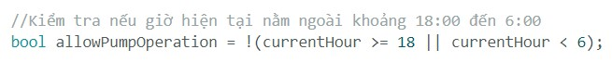

- Nếu giờ hiện tại >= 18 hoặc < 6, thì allowPumpOperation = false (không cho phép bơm hoạt động).

- Nếu giờ hiện tại từ 6:00 đến 17:59, thì allowPumpOperation = true (cho phép bơm hoạt động).

**\* Điều khiển bơm dựa trên thời gian:**

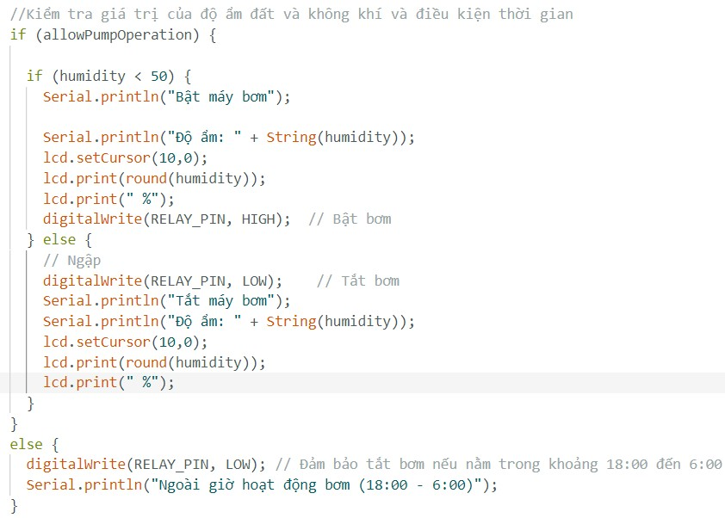

- Nếu trong khoảng 6:00 - 18:00, hệ thống kiểm tra độ ẩm không khí và bật/tắt bơm tương ứng.

- Nếu ngoài khoảng thời gian này (18:00 - 6:00), bơm sẽ luôn tắt.

**CHƯƠNG 5: KẾT LUẬN VÀ HƯỚNG PHÁT TRIỂN**

**5.1. Kết luận**

- Sau quá trình nghiên cứu, thiết kế và triển khai, hệ thống tưới cây thông minh đã hoàn thành các mục tiêu đề ra:

+ Tự động hóa quy trình tưới nước, giúp tiết kiệm thời gian và công sức so với phương pháp tưới truyền thống.

+ Tối ưu hóa lượng nước sử dụng nhờ vào cảm biến độ ẩm đất, đảm bảo cây trồng nhận đủ nước mà không bị dư thừa.

+ Giám sát và điều khiển từ xa qua ứng dụng Blynk, giúp người dùng dễ dàng theo dõi trạng thái của hệ thống.

+ Tích hợp cảm biến môi trường, giúp hệ thống hoạt động chính xác dựa trên điều kiện thực tế.

+ Giao diện hiển thị LCD, giúp cung cấp thông tin nhanh chóng và trực quan về độ ẩm và trạng thái hệ thống.

**5.2. Hướng phát triển**

***5.2.1. Cải thiện độ chính xác và khả năng thích nghi***

Hiện tại, hệ thống tưới cây thông minh sử dụng cảm biến độ ẩm đất để xác định khi nào cần tưới nước. Tuy nhiên, độ chính xác của cảm biến có thể bị ảnh hưởng bởi các yếu tố môi trường như loại đất, độ nén của đất, nhiệt độ môi trường và độ mặn. Để nâng cao hiệu quả, hệ thống cần được trang bị cảm biến độ ẩm có độ nhạy cao hơn, có khả năng tự động hiệu chỉnh theo đặc tính của từng loại đất, giúp đo lường chính xác hơn.

Ngoài ra, tích hợp thêm cảm biến nhiệt độ môi trường sẽ giúp hệ thống tưới nước một cách thông minh hơn. Khi nhiệt độ cao, nước bay hơi nhanh hơn, hệ thống có thể điều chỉnh lượng nước tưới phù hợp để đảm bảo độ ẩm cần thiết. Ngược lại, vào những ngày mát mẻ hoặc có độ ẩm cao, hệ thống có thể giảm lượng nước tưới, tránh tình trạng dư thừa nước, hạn chế sự phát triển của nấm mốc và các bệnh hại cây trồng.

Bên cạnh đó, việc sử dụng các thuật toán điều chỉnh ngưỡng độ ẩm tự động theo mùa cũng sẽ giúp hệ thống hoạt động linh hoạt hơn, thích nghi tốt với điều kiện khí hậu thay đổi.

***5.2.2. Tích hợp trí tuệ nhân tạo (AI) vào hệ thống***

Hiện nay, công nghệ trí tuệ nhân tạo (AI) đang được ứng dụng mạnh mẽ trong lĩnh vực nông nghiệp, đặc biệt là trong các hệ thống canh tác thông minh. Việc tích hợp AI vào hệ thống tưới cây sẽ giúp phân tích dữ liệu cảm biến theo thời gian thực, từ đó đưa ra quyết định tưới nước tối ưu hơn.

Hệ thống có thể sử dụng học máy (Machine Learning) để nhận diện các mô hình thay đổi độ ẩm đất theo thời gian, dự đoán nhu cầu nước tưới dựa trên dữ liệu lịch sử và điều kiện thời tiết. Ví dụ, nếu hệ thống nhận thấy rằng vào mùa khô, độ ẩm đất giảm nhanh hơn, nó có thể tự động điều chỉnh chu kỳ tưới nước để đáp ứng nhu cầu cây trồng mà không cần sự can thiệp của con người.

Bên cạnh đó, AI có thể hỗ trợ phát hiện sự bất thường trong hệ thống, chẳng hạn như cảm biến hỏng, rò rỉ nước hoặc bơm hoạt động kém hiệu quả. Điều này giúp người dùng nhanh chóng phát hiện và khắc phục sự cố, nâng cao độ tin cậy của hệ thống.

***5.2.3. Cải tiến giao diện điều khiển và trải nghiệm người dùng***

Giao diện điều khiển là một trong những yếu tố quan trọng giúp người dùng dễ dàng theo dõi và kiểm soát hệ thống. Hiện tại, hệ thống sử dụng ứng dụng Blynk để giám sát và điều khiển từ xa, tuy nhiên giao diện này vẫn còn đơn giản và chưa trực quan. Trong tương lai, việc thiết kế một ứng dụng di động hoặc giao diện web chuyên biệt với nhiều tính năng hơn sẽ giúp nâng cao trải nghiệm người dùng.

- Một số tính năng cần được cải thiện bao gồm:

+ Hiển thị biểu đồ trực quan về độ ẩm đất, nhiệt độ môi trường và lịch sử tưới nước theo ngày, tuần, tháng.

+ Cung cấp chế độ điều khiển thủ công bên cạnh chế độ tự động, cho phép người dùng chủ động bật/tắt bơm khi cần thiết.

+ Thêm tính năng gửi thông báo đẩy (push notification) khi độ ẩm đất xuống quá thấp, nước trong bể chứa sắp hết hoặc có sự cố hệ thống.

+ Đồng bộ với trợ lý ảo như Google Assistant hoặc Amazon Alexa, giúp người dùng có thể điều khiển hệ thống bằng giọng nói.

- Những cải tiến này không chỉ giúp hệ thống thân thiện hơn với người dùng mà còn nâng cao hiệu suất giám sát và quản lý tưới nước một cách thông minh.

***5.2.4. Tích hợp năng lượng tái tạo***

Việc sử dụng nguồn điện lưới để vận hành hệ thống tưới cây thông minh có thể dẫn đến chi phí điện năng đáng kể, đặc biệt là khi mở rộng mô hình lên quy mô lớn. Để giảm thiểu chi phí vận hành và bảo vệ môi trường, hệ thống có thể tích hợp năng lượng mặt trời làm nguồn cung cấp chính hoặc phụ.

Hệ thống có thể sử dụng tấm pin năng lượng mặt trời để cung cấp điện cho vi điều khiển ESP32, cảm biến và bơm nước. Kết hợp với bộ sạc và pin lưu trữ, hệ thống có thể hoạt động liên tục ngay cả khi không có ánh nắng mặt trời, đảm bảo quá trình tưới nước không bị gián đoạn.

Ngoài ra, việc tối ưu hóa thuật toán quản lý năng lượng cũng giúp hệ thống hoạt động hiệu quả hơn. Ví dụ, vào ban ngày khi có ánh nắng, hệ thống có thể ưu tiên sử dụng nguồn điện mặt trời, còn vào ban đêm hoặc những ngày nhiều mây, hệ thống sẽ tự động chuyển sang nguồn điện dự phòng từ pin sạc.

***5.2.5. Mở rộng mô hình ứng dụng***

Hiện tại, hệ thống chủ yếu được thiết kế để tưới nước cho cây trồng trong mô hình nhỏ, nhưng trong tương lai, nó có thể được mở rộng để áp dụng cho nhiều loại cây trồng và quy mô canh tác khác nhau.

**Ứng dụng trong trồng rau, hoa, cây ăn quả**: Hệ thống có thể được điều chỉnh để phù hợp với từng loại cây trồng khác nhau, với mức nước tưới phù hợp. Ví dụ, rau xanh cần độ ẩm cao hơn so với cây ăn quả, do đó hệ thống có thể được lập trình để điều chỉnh chế độ tưới phù hợp.

**Mở rộng sang các trang trại quy mô lớn**: Bằng cách sử dụng nhiều cảm biến độ ẩm ở các khu vực khác nhau, hệ thống có thể cung cấp dữ liệu chi tiết về độ ẩm đất tại từng vị trí, từ đó tự động điều chỉnh lượng nước tưới phù hợp cho từng khu vực.

**Ứng dụng trong nhà kính**: Kết hợp với các hệ thống điều khiển nhiệt độ và ánh sáng, hệ thống tưới nước có thể giúp duy trì môi trường lý tưởng cho cây trồng trong nhà kính, giúp nâng cao năng suất và chất lượng sản phẩm.

Ngoài ra, hệ thống có thể kết hợp với hệ thống thủy canh, giúp kiểm soát độ ẩm và cung cấp dinh dưỡng hợp lý cho cây trồng theo từng giai đoạn phát triển.

***5.2.6. Mở rộng khả năng kết nối và điều khiển***

- Hiện tại, hệ thống sử dụng giao thức WiFi để kết nối với ứng dụng di động và lưu trữ dữ liệu trên ThingSpeak. Tuy nhiên, để nâng cao tính linh hoạt, hệ thống có thể hỗ trợ thêm nhiều giao thức kết nối IoT khác như:

**+ MQTT (Message Queuing Telemetry Transport)**: Giao thức truyền tải dữ liệu nhẹ, giúp hệ thống hoạt động ổn định ngay cả khi băng thông mạng thấp.

**+ HTTP và WebSocket**: Hỗ trợ truyền dữ liệu giữa hệ thống tưới nước và nền tảng điều khiển từ xa.

**+ LoraWAN hoặc Zigbee**: Giúp mở rộng phạm vi kết nối không dây, đặc biệt hữu ích cho các trang trại quy mô lớn, nơi mạng WiFi có thể không phủ sóng hết khu vực canh tác.

- Bên cạnh đó, hệ thống cũng có thể đồng bộ với trợ lý ảo như Google Assistant hoặc Amazon Alexa, cho phép người dùng điều khiển hệ thống bằng giọng nói. Ví dụ, người dùng có thể ra lệnh "Bật tưới nước" hoặc "Kiểm tra độ ẩm đất" mà không cần mở ứng dụng.

- Những cải tiến này không chỉ giúp hệ thống trở nên mạnh mẽ và linh hoạt hơn mà còn mở ra nhiều cơ hội ứng dụng rộng rãi hơn trong thực tế.

**5.3. Kết luận chung**

Hệ thống tưới cây thông minh được phát triển nhằm tự động hóa quá trình tưới nước, giúp tiết kiệm thời gian, công sức và tối ưu hóa lượng nước sử dụng. Trong suốt quá trình nghiên cứu và triển khai, hệ thống đã chứng minh được tính hiệu quả khi có thể tự động giám sát độ ẩm đất, điều khiển bơm nước theo điều kiện môi trường thực tế và cung cấp thông tin trực quan thông qua màn hình LCD. Nhờ tích hợp công nghệ IoT, người dùng có thể giám sát và điều khiển từ xa thông qua ứng dụng Blynk, giúp nâng cao khả năng quản lý và vận hành hệ thống một cách linh hoạt.

Bên cạnh những thành công đạt được, hệ thống vẫn còn một số hạn chế nhất định như độ chính xác của cảm biến có thể bị ảnh hưởng bởi điều kiện môi trường, chưa hỗ trợ nhiều phương thức điều khiển mở rộng và chưa tối ưu về mặt năng lượng. Do đó, trong tương lai, việc nâng cấp hệ thống bằng cách cải tiến cảm biến, tích hợp AI để dự đoán nhu cầu tưới nước, đồng thời mở rộng khả năng kết nối với các nền tảng IoT khác sẽ là những hướng đi quan trọng giúp tăng cường hiệu quả hoạt động. Ngoài ra, ứng dụng năng lượng tái tạo như pin mặt trời sẽ giúp hệ thống hoạt động bền vững và tiết kiệm năng lượng hơn.

Tóm lại, hệ thống tưới cây thông minh không chỉ mang lại lợi ích trong việc tiết kiệm tài nguyên nước, giảm chi phí lao động mà còn góp phần nâng cao hiệu quả sản xuất nông nghiệp.

**TÀI LIỆU THAM KHẢO**

1. John A. Smith (2018). *Smart Irrigation Systems: Principles and Applications*. Springer.

2. Michael Brown & Robert Green (2020). *IoT-Based Agriculture Monitoring and Automation*. Elsevier.

3. David Johnson (2019). *Wireless Sensor Networks for Smart Farming*. IEEE Transactions on IoT, Vol. 7, Issue 5, pp. 1023-1035.

4. William Thompson (2021). *Machine Learning in Precision Agriculture: A Guide to Smart Farming*. CRC Press.

5. Ahmed S. Alkhayyat & James D. Parker (2022). *Energy-Efficient IoT Solutions for Sustainable Agriculture*. Journal of Agricultural Informatics, Vol. 15, Issue 3, pp. 67-82.

6. Rajesh K. Gupta (2021). *Embedded Systems for Smart Agriculture and Precision Farming*. Taylor & Francis.

7. Carlos Fernandez & Maria Lopez (2020). *Cloud Computing and IoT in Agriculture: A Data-Driven Approach*. Elsevier.